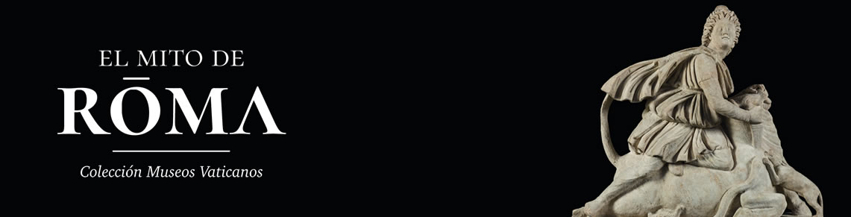

El Centro de Estudios Griegos, Bizantinos y Neohelénicos te invita a una conferencia sobre

**GRECIA EN EL MITO DE ROMA**

Conferencia preparatoria para visitar la exposición actual **“EL MITO DE ROMA”** en el Museo de la Moneda

**Expositor**: Prof. César García Álvarez

**LUGAR**: Universidad Metropolitana. Centro de Estudios Griegos y Bizantinos

**DÍA:** 14 de diciembre

**HORA:** 18,30

Neohelénicos.

UNIVERSIDAD DE CHILE

**INVITACIÓN**